简介

安装

# yum list socat

# yum install socat -y

使用

通过man socat 查看socat的用法。太多了。慢慢积累

socat [options] <address> <address>

**$** socat -v tcp-l:8181,fork exec:"/bin/cat"

这个命令就是回显输入输出。

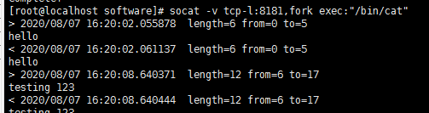

-v ：传输的数据不仅写到目标流，而且要写到stderr。输出流以易读的格式，用>或者<来表明流的方向。

tcp-l就是tcp-listen